Sziasztok

2 feadatotok less a mai nap. Az elsőben magatoktól kell átírni mondatokat, ahogy szoktuk. Megadom mondatokat és ti átírjátok az Állító (+) mondatot tagadó(-) és kérdő (?) mondattá.
2. fealdatban pedig végződéseket írtok át. A táblázatnak megfelelőan He/She/It személyű alakúvá.

- Feldadat:- A fenti táblázat alapján oldjátok meg.
Írjátok át a mondatokat, ahogy szoktuk. A megadott Állító (+) mondatot alakítsátok át tagadó(-) és kérdő (?) mondattá.

- I read a book.
- You write an email.
- He asks a question.
- She loves Orlando Bloom.
- The dog runs away.
- Feladat: - Írjátok oda a szavak után, hogy milyen alakjuk lenne He/She/It-ben Egyszerű jelen időben

1. see | sees
2. take
3. brush
4. kiss
5. call
6. give
7. play
8. study
9. watch
10. wake

Segítségnek használhatjátok az alábbi táblázatot:
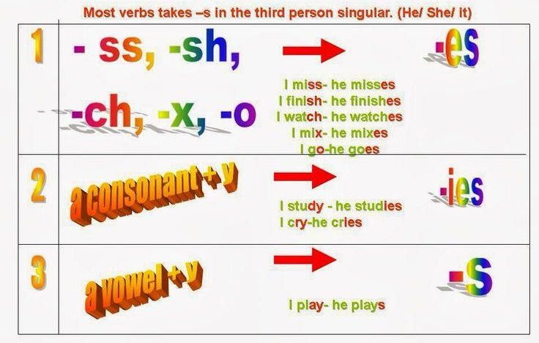
A legtöbb ige után elég csak egy – S betűt tenni. Consonant – mássalhangzó, Vowel- magánhangzó.
Másslhangzó +y Az y átalakul i +es
Magánhangzó+y Csaj egy s betűt írunk a szó után.
Vigyázzunk az SS, SH, CH, X, O- végződésekre. Ezek után es - végződést írunk.
A válaszokat a timeanzsszombathyho@gmail.com – email címemre küldjétek el. Ha lenne valami kérdésetek, azt szintén erre az email címemre megírhatjátok.

